**เอกสารการออกแบบระบบ**

แอปพลิเคชั่น Unknown Bookstore

นำเสนอ

อาจารย์เกียรตินรงค์ ทองประเสริฐ

อาจารย์คณัฐ ตังติสานนท์

**ผู้จัดทำโครงการ :**

1. นางสาวกนิฏฐา ศศิปรียจันทร์ 61010014
2. นายชวกร เหลาแก้ว 62010175
3. นายณพวัฒน์ คำยอด 62010243
4. นางสาวนภาพร ตั้งใจ 62010462
5. นายอภิรักษ์ อุลิศ 62011019

ภาควิชาวิศวกรรมคอมพิวเตอร์ คณะวิศวกรรมศาสตร์

สถาบันเทคโนโลยีพระจอมเกล้าเจ้าคุณทหารลาดกระบัง

ภาคเรียนที่ 2 ปีการศึกษา 2563

**สารบัญ**

**บทที่ 1** **Data Structure1**

ความหมาย1

โครงสร้างพื้นฐาน1

โค้ดตัวอย่าง3

การประยุกต์ใช้7

**บทที่ 2** **Unknown Bookstore8**

ประวัติความเป็นมา8

จุดประสงค์8

รูปแบบโปรแกรมและการใช้งาน1

การใช้โครงสร้างข้อมูลในการจัดสรร17

โค้ดตัวอย่างของฟังก์ชั่นหลัก18

**บทที่ 3** **การทำงานในกลุ่ม22**

การวางแผนและดำเนินทำงาน22

การมีส่วนร่วมในกลุ่ม23

ปัญหาที่เกิดขึ้นภายในกลุ่ม25

แนวทางการแก้ไข25

ปัญหาที่เกิดขึ้นของตัวโปรแกรม26

แนวทางการแก้ไขตัวโปรแกรม26

แนวคิดต่อยอดของโปรแกรม26

สรุปผลการทำงาน26

**บทที่ 4** **เอกสารที่เกี่ยวข้อง27**

Tkinter27

การใช้งาน csv28

เว็บไซต์ร้านหนังสือต้นแบบ28

อ้างอิง29

**บทที่ 1**

**Data Structure**

**1. ความหมาย**

Data Structure (โครงสร้างข้อมูล) เป็นรูปแบบพิเศษสําหรับการจัดและเก็บข้อมูล ประเภทโครงสร้างข้อมูลทั่วไปรวมถึง array, ไฟล์, เรคคอร์ด, ตารางข้อมูล, tree และอื่นๆ โครงสร้างข้อมูลต่างๆได้รับการออกแบบให้จัดข้อมูลให้เหมาะสมกับวัตถุประสงค์เฉพาะ ดังนั้นสามารถเข้าถึงและทํางานภายในวิธีการที่เหมาะสม ในโปรแกรมคอมพิวเตอร์โครงสร้างข้อมูลอาจจะได้รับการเลือกหรือออกแบบให้เก็บข้อมูลสําหรับวัตถุประสงค์ของการทํางานด้วยอัลกอริทึมที่หลากหลาย

คําว่าโครงสร้างข้อมูล เกิดจากคําสองคําคือ คําว่า โครงสร้าง(Structure) และคําว่า ข้อมูล (Data) สํา- หรับข้อมูล หมายถึง ข้อเท็จจริงหรือสิ่งที่ถือหรือยอมรับว่าเป็นข้อเท็จจริงสําหรับใช้เป็นหลักอนุมานหาความจริงหรือการคํานวณ และโครงสร้าง หมายถึง ส่วนประกอบสําคัญๆ ซึ่งนํามาคุมเข้าด้วยกัน ให้เป็นรูปร่างเดียวกัน ดังนั้นโครงสร้างข้อมูลจึงหมายถึง การนําเอาข้อมูลหรือส่วนย่อยๆ ที่ได้ทําการรวบรวมมาให้อยู่ในรูปแบบหรือโครงสร้างที่เหมาะสม เพื่อให้เครื่องคอมพิวเตอร์ประมวลผล ข้อมูลได้อย่างรวดเดียว และมีประสิทธิภาพ จะเห็นว่าสิ่งพื้นฐานในการประมวลผลข้อมูลด้วยคอมพิวเตอร์ก็คือข้อมูล ดังนั้นการศึกษาถึงความสัมพันธ์ของข้อมูลจึงมีความสําคัญอย่างมากในศาสตร์คอมพิวเตอร์ (Computer Science)

โดยโครงสร้างข้อมูลจะมีการเก็บซึ่งมีอยู่หลากหลายรูปแบบ เช่น เขตข้อมูล(Field), แถวลําดับ(Array), ระเบียน(Record), ต้นไม้(Tree), ลิงค์ลิสต์(Link List) เป็นต้น

**2. โครงสร้างพื้นฐาน**

a) แถวลำดับ (Array)

แถวลำดับเป็นโครงสร้างข้อมูลชนิดตรึงขนาดข้อมูล ซึ่งสามารถจัดเก็บข้อมูลที่มีประเภทข้อมูลเดียว กันไว้ โดยประเภทของข้อมูลสามารถเป็นจำนวนเต็ม จำนวนทศนิยม สตริงหรือแม้กระทั่งตัวแถวลำดับเอง และเนื่องจากแถวลำดับมีการจัดเรียงเป็นดัชนี ทำให้การเข้าถึงแบบสุ่มเป็นไปได้

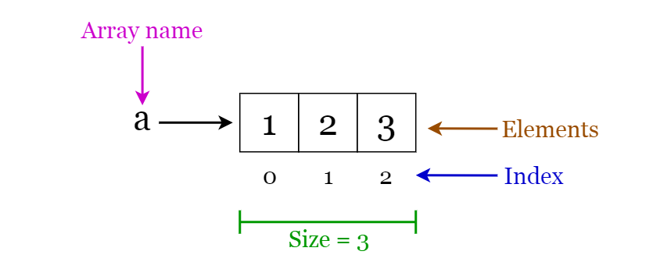

ภาพที่ 1.1 ภาพการทำงานของแถวลำดับอย่างง่าย

b) ลิงค์ลิสต์ (Linked list)

ลิงค์ลิสต์เป็นโครงสร้างลำดับที่ประกอบไปด้วยข้อมูลที่เรียงต่อกันเป็นเส้นตรง โดยข้อมูลนั้นเชื่อมต่อซึ่งกันและกัน ดังนั้นการจะเข้าถึงแบบสุ่มจึงเป็นไปไม่ได้และผู้ใช้จะต้องเข้าถึงข้อมูลตามลำดับชั้น กล่าวคือจากข้อมูลหนึ่งไปอีกข้อมูลหนึ่งตามลำดับก่อนหลัง เช่น หากผู้ใช้ต้องการเข้าถึงข้อมูลที่ 3 จากตำแหน่งข้อมูล ณ ปัจจุบัน ผู้ใช้จะต้องผ่านข้อมูลข้างหน้าก่อน 2 ตัว

c) สแต็ค (Stack)

สแต็คคือโครงสร้างข้อมูลแบบ LIFO (Last In First Out) กล่าวคือ ข้อมูลที่ถูกใส่เข้าโครงสร้างไปเป็นลำดับสุดท้ายจะเป็นข้อมูลแรกที่ถูกดึงออก เป็นโครงสร้างข้อมูลที่พบได้ทั่วไปในการเขียนโปรแกรมหลายๆภาษา โดยโครงสร้างข้อมูลนี้ถูกให้ชื่อว่าสแต็คเนื่องจากมีการทำงานคล้ายคลึงกับการวางจานหรือสิ่งของอื่นๆเรียงซ้อนกัน

d) คิว (Queue)

คิวคือโครงสร้างข้อมูลแบบ FIFO (First In First Out) กล่าวคือ ข้อมูลที่ถูกใส่เข้าโครงสร้างไปเป็นลำดับแรกจะถูกนำออกมาทำงานก่อน เป็นโครงสร้างข้อมูลที่พบได้ทั่วไปในการเขียนโปรแกรมหลายๆภาษาเช่นเดียวกับสแต็ค โดยโครงสร้างข้อมูลนี้จะมีการทำงานคล้ายคลึงกับการรอคอยแถวหรือคิวในชีวิตจริง

e) Hash Table

Hash table เป็นอาร์เรย์ที่มีขนาดคงที่และมีหน่วยข้อมูล เรียกว่า keys บรรจุอยู่ เช่น หน่วยข้อมูลอาจจะประกอบด้วยสตริง (ซึ่งถูกกำหนดให้ใช้เป็น key) และฟิลด์อื่น ๆ (เช่น ชื่อลูกจ้างที่เป็นส่วนประกอบหนึ่งของโครงสร้างข้อมูลของลูกจ้าง) แต่ละค่าของ key จะถูก mapped ไปเป็นตัวเลข (หมายเลขเซลล์) ที่อยู่ในช่วง 0 ถึง Table Size – 1 และค่าของ key นั้นก็จะถูกบรรจุลงในเซลล์ตามหมายเลขดังกล่าว

f) Tree

โครงสร้างข้อมูลที่ออกแบบมาให้มีลักษณะไม่เป็นเชิงเส้น มีการจัดเก็บข้อมูลเชื่อมโยงกันเป็นระดับชั้น โดยเริ่มจากโหนดแรกที่อยู่บนสุดเรียกว่า Root Node เชื่อมโยงไปยังโหนดระดับรองลงไป แต่ละระดับก็มีการเชื่อมโยงโหนดระดับต่อไป ซึ่งเรียกว่า Subtree

g) Graph

กราฟเป็นเป็นโครงสร้างข้อมูลแบบไม่เชิงเส้น เช่นเดียวกับโครงสร้างข้อมูลทรี กราฟเป็นโครงสร้างข้อมูลที่นิยมใช้ในการจัดเก็บข้อมูลและถูกนำไปประยุกต์ใช้ในงานด้านต่างๆ เช่น การหาระยะทางที่สั้นที่สุดจากเมืองหนึ่งไปยังเมืองหนึ่งการคำนวณค่าใช้จ่ายในการเดินสายเชื่อมต่อระบบเครือข่ายคอมพิวเตอร์ หรือการเดินสายโทรศัพท์ รวมถึงการประยุกต์ใช้ในสาขาวิชาปัญญาประดิษฐ์ ( Artificial Intelligence) โครงสร้างทางเคมีของแก้วเจียรนัย ( Crystals) วงจรไฟฟ้า (Electrical Circuitry) และการวิเคราะห์ของภาษาโปรแกรม เป็นต้น

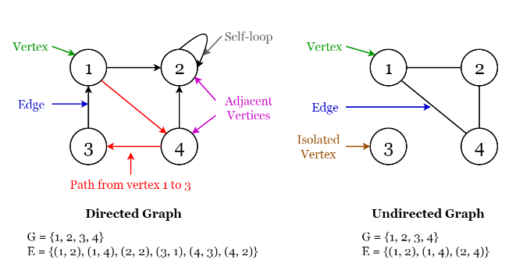

ภาพที่ 1.2 การทำงานของกราฟ

**3. โค้ดตัวอย่าง**

a) แถวลำดับ (Array)

cars = ["Ford", "Volvo", "BMW"]

print(cars)

cars[0] = "Toyota"

print(\ncars[0])

Output: Ford Volvo BMW

Toyota

b) ลิงค์ลิสต์ (Linked list)

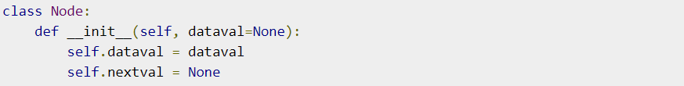

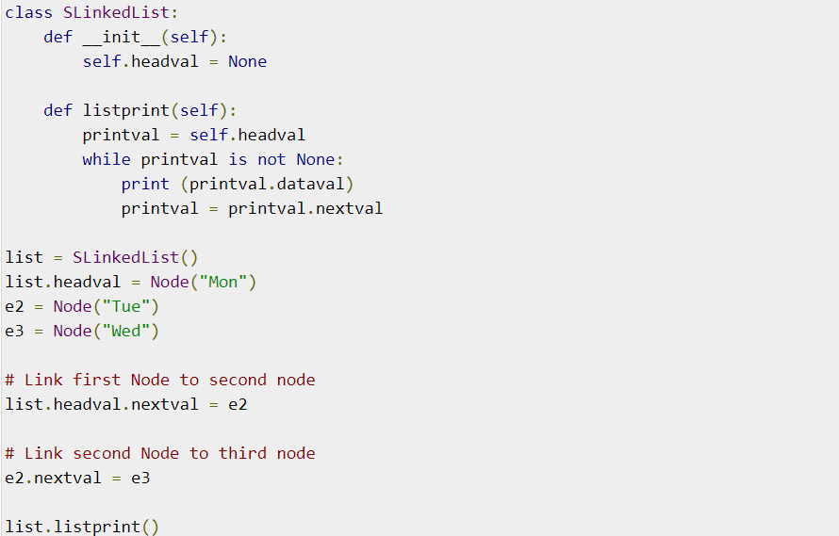

Output: Mon

Tue

Wed

c) สแต็ค (Stack)

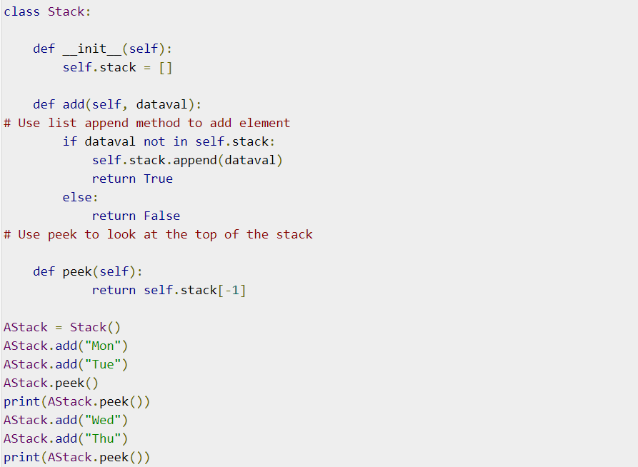

Output: Tue

Thu

d) คิว (Queue)

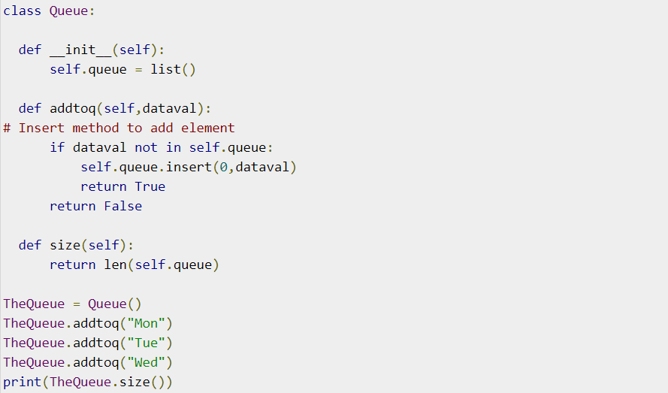

Output: 3

e) Hash Table

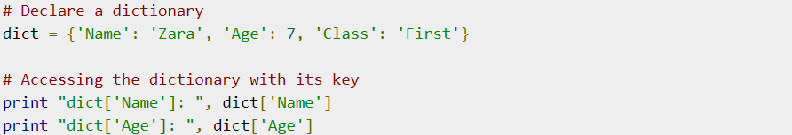

Output: dict[‘Name’]: Zara

dict[‘Age’]: 7

f) Tree

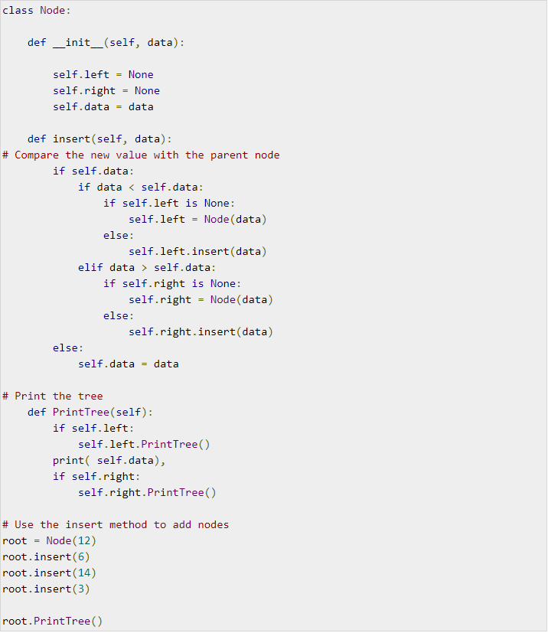

Output: 3 6 12 14

g) graph

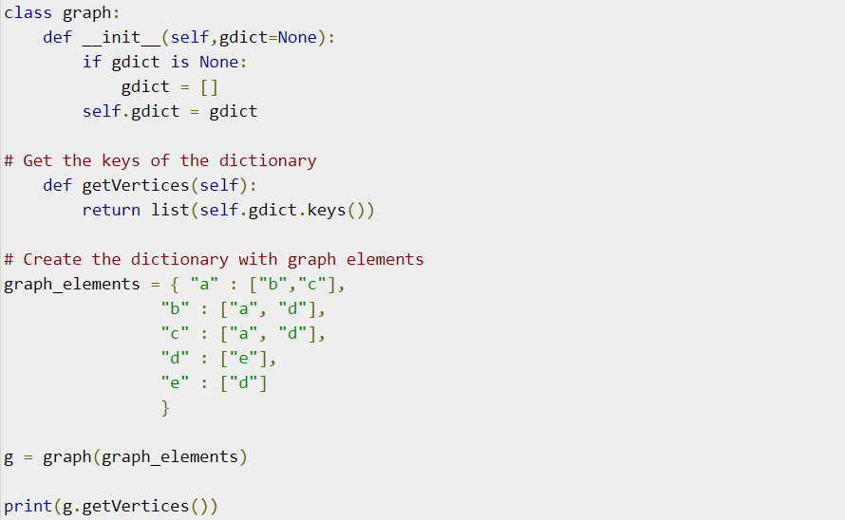

Output: ['d', 'b', 'e', 'c', 'a']

**4. การเอาไปประยุกต์ใช้**

โดยทั่วไปแล้วโครงสร้างข้อมูลถูกนำไปใช้ในรูปแบบของข้อมูลชนิดนามธรรม (ADT: Abstract Data Type) โครงสร้างข้อมูลเป็นส่วนสำคัญในการพัฒนาซอฟต์แวร์ นอกจากนี้ยังมีบทบาทสำคัญในการออกแบบอัลกอริทึมและการนำอัลกอริทึมไปใช้กับโปรแกรม

ตัวอย่างของโครงสร้างข้อมูลที่ถูกนำไปใช้มีดังนี้

1. จัดเก็บข้อมูล - โครงสร้างข้อมูลถูกนำไปใช้กับ persistent data เช่น การเจาะจงไปยังกลุ่มข้อมูลที่คุณลักษณะใดลักษณะหนึ่ง หรือใช้จัดเก็บบันทึกในระบบจัดเก็บข้อมูล
2. เรียงลำดับและจัดหมวดหมู่ - โครงสร้างข้อมูลอย่างไบนารีทรี หรือรู้จักกันในชื่อทรีที่ถูกเรียงลำดับ มีฟังก์ชั่นที่จำเป็นในการจัดหมวดหมู่ของออปเจ็ค ยกตัวอย่างเช่นอักษรหรือสตริง จากการใช้โครงสร้างข้อมูลเช่นทรีหรือคิว โปรแกรมเมอร์สามารถเรียงลำดับข้อมูลให้เรียงตามความสำคัญได้
3. การปรับขนาด – แอปพลิเคชั่นที่มีข้อมูลจำนวนมากใช้โครงสร้างข้อมูลในการจัดสรรและจัดการข้อมูลที่ถูกจัดเก็บในที่เก็บที่มีความกระจัดกระจายโดยไม่ทำให้ประสิทธิภาพลดน้อยลง

**บทที่ 2**

**Unknown Bookstore**

**1. ประวัติความเป็นมา**

สืบเนื่องจากสถานการณ์โควิด-19 ที่ได้แพร่ระบาดอย่างแพร่หลายทั่วประเทศไทยจนถึงทุกวันนี้ซึ่งยังคงย่ำแย่ลงต่อเนื่องเนื่องจากการจัดหาวัคซีนที่ล่าช้า ทำให้ประชาชนเป็นจำนวนมากต่างก็หวาดกลัวที่จะออกมาจับจ่ายใช้สอยสิ่งของเครื่องใช้นอกบ้าน ดังนั้นการซื้อของผ่านทางช่องทางออนไลน์ ไม่ว่าจะเป็นแอปพลิเคชั่น เช่น Shopee Lazada ฯลฯ เว็บไซต์ หรือตามโซเชียลมีเดียได้รับความนิยมเป็นอย่างสูงในช่วงการกักกันตัว ถึงกระนั้นหนังสือกลับเป็นหนึ่งในสินค้าที่ไม่ได้รับความนิยมในการสั่งซื้อออนไลน์มากนัก เหตุผลคือผู้อ่านมักจะกังวลกับการจัดส่งพัสดุของขนส่ง หรือการไม่ได้รับเคลมสินค้าจากทางร้านหากหนังสือชำรุดหรือไม่อยู่ในสภาพที่ดี รวมไปถึงการติดต่อหาพนักงานร้านค้าเพื่อขอความช่วยเหลือที่เป็นไปอย่างยากลำบาก

คณะผู้จัดทำจึงออกแบบแอปพลิเคชั่น Unknown Bookstore เพื่อตอบโจทย์ต่อความต้องการเหล่านี้ เพื่อให้ลูกค้ามั่นใจได้ว่าลูกค้าจะได้รับพัสดุอย่างรวดเร็ว ปลอดภัย และสามารถติดต่อพนักงานได้ทุกเมื่อหากต้องการความช่วยเหลือเกี่ยวกับสินค้า

**2. จุดประสงค์**

เพื่อตอบสนองความต้องการของผู้ใช้ที่ต้องการความสะดวก รวดเร็ว และปลอดภัยในการสั่ง ซื้อผ่านแอป พลิเคชั่น

**3. รูปแบบโปรแกรม และรายละเอียดการใช้งาน**

1) หน้า Loading เข้าตัวโปรแกรม

2) หน้า Login เข้าสู่แอปพลิเคชั่น

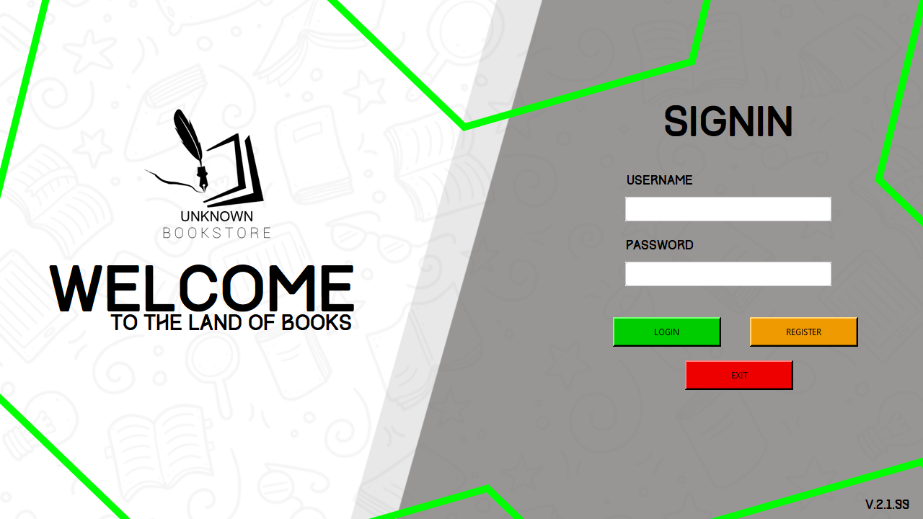

3) หน้าลงทะเบียนผู้ใช้ (กรณีไม่ได้เป็นสมาชิก)

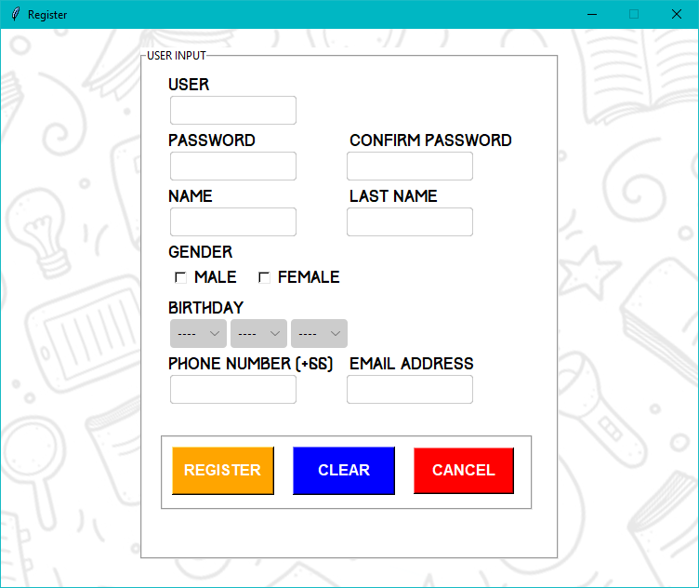

4) หน้าแสดงผลว่าผู้ใช้ได้เข้าสู่ระบบสำเร็จ

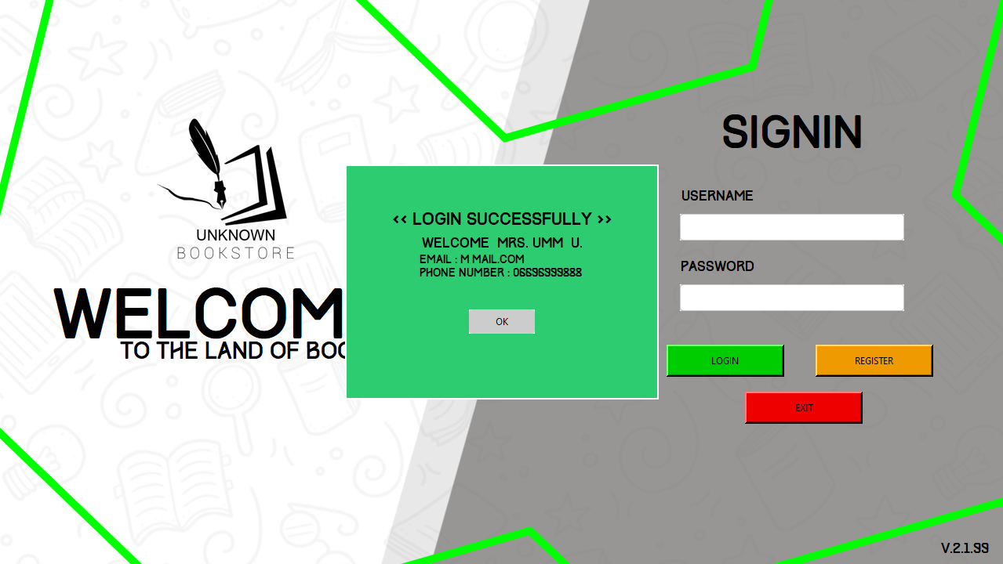

5) หน้าหลัก – หน้าแรกที่ผู้ใช้งานเจอเมื่อล็อคอินเข้าสู่แอปพลิเคชั่นแล้ว

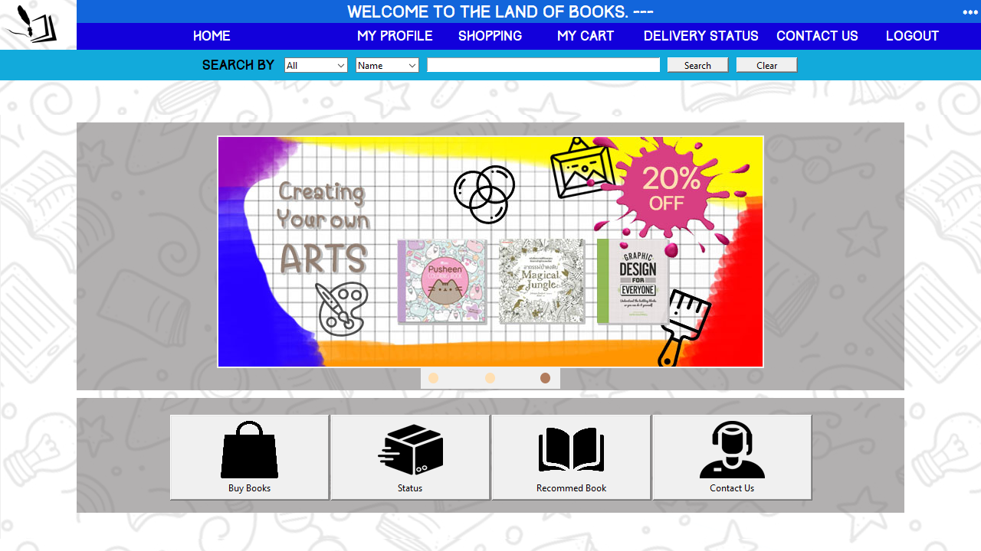

6) หน้าแสดงรายละเอียดข้อมูลหนังสือแต่ละเล่ม

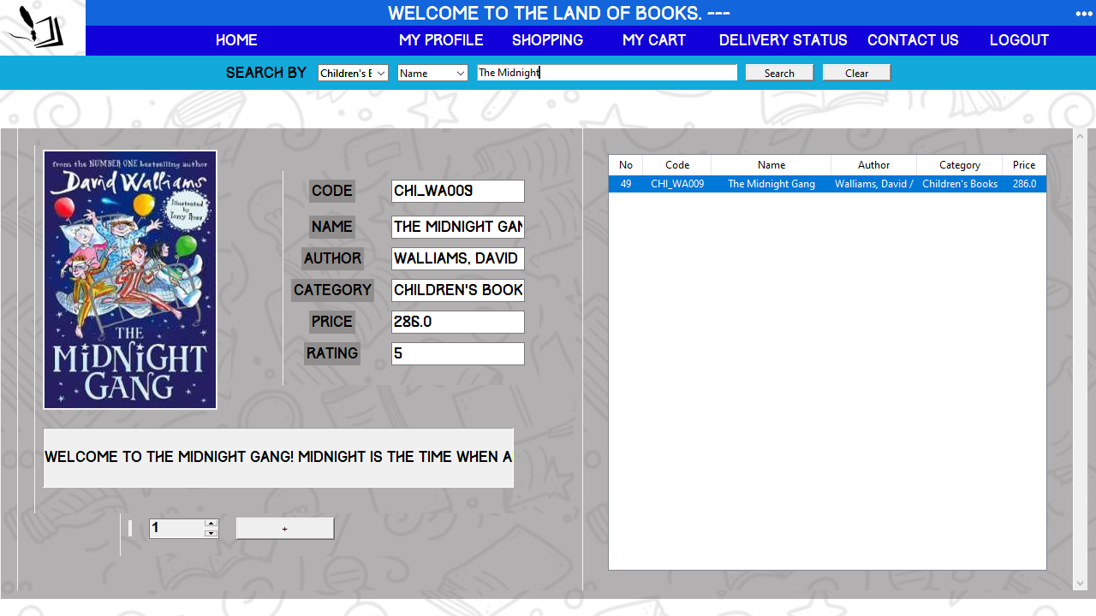

7) หน้าเลือกประเภทหนังสือ โดยแบ่งตามสี ดังนี้

Orange - Arts / Design / Decoration, Blue – Literature, Green - Administration / Management, Black - Humanities / Science, Gray - Children's Books, Red - Career Academic Textbooks, Purple – Psychology

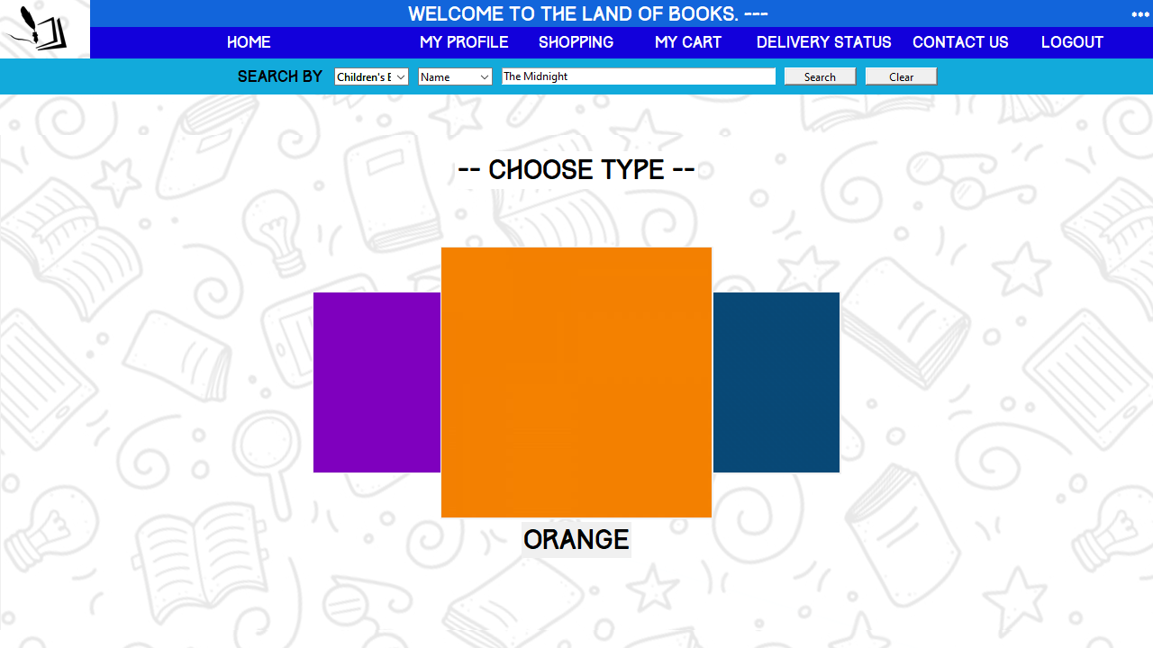

8) หน้าแจกแจงออเดอร์และรวมยอดที่ผู้ใช้จะต้องจ่าย

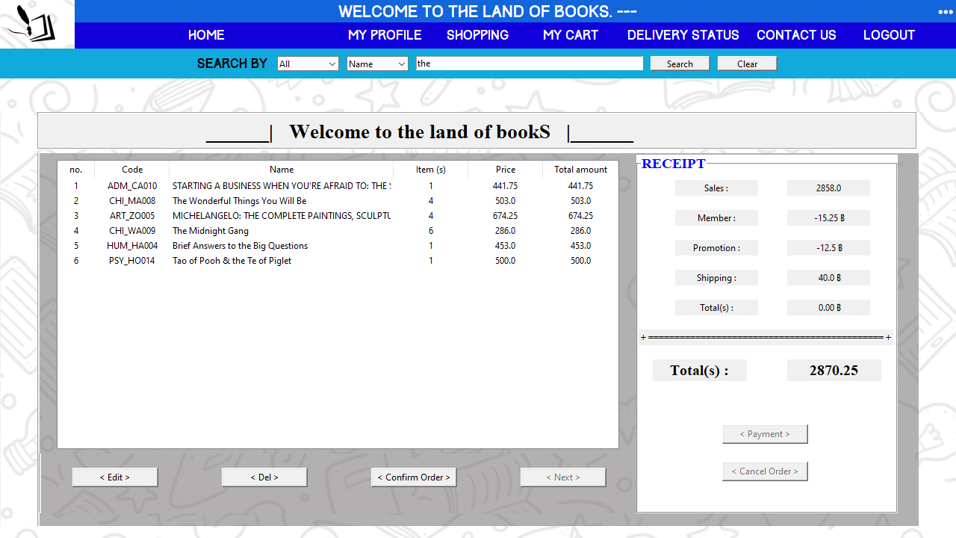

9) หน้า Payment ให้ผู้ใช้เลือกวิธีการชำระค่าหนังสือและแจ้งที่อยู่จัดส่ง

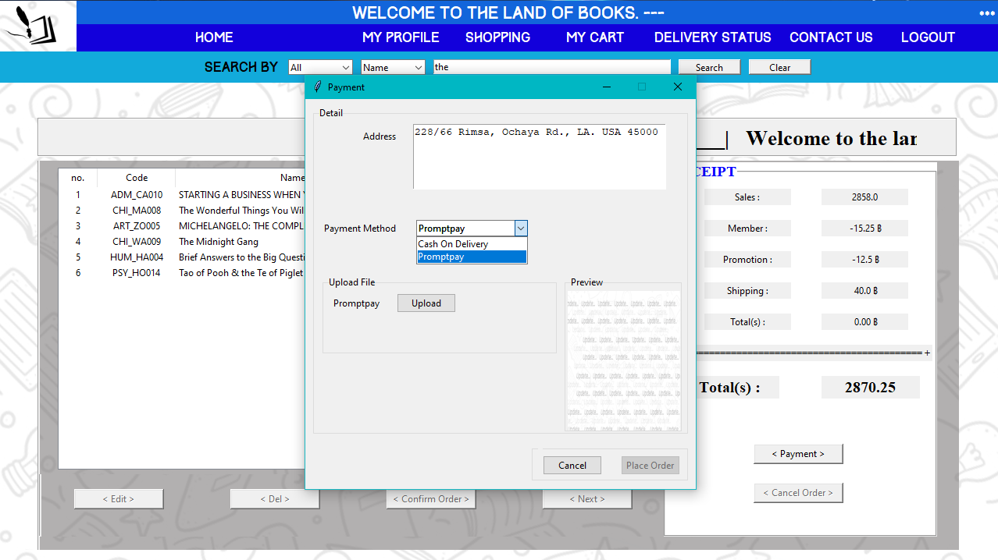

10) หน้าแสดงสถานะจัดส่งและให้คะแนนหนังสือที่ผู้ใช้ได้สั่งซื้อ

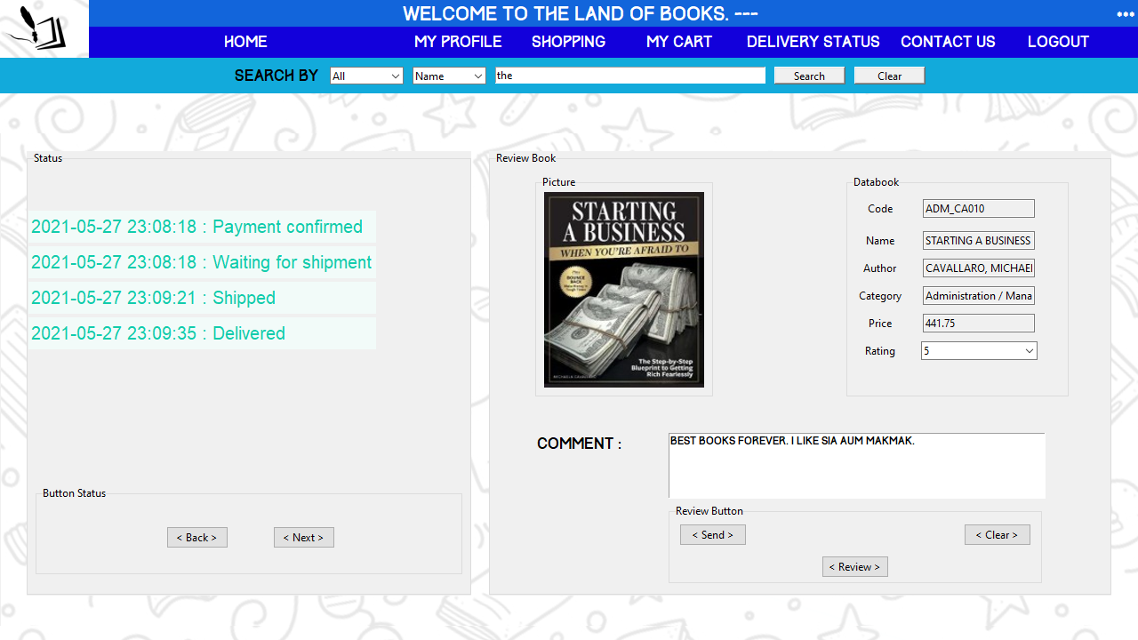

11) (ส่วนของแอดมิน) หน้าจัดการและติดตามสถานะออเดอร์

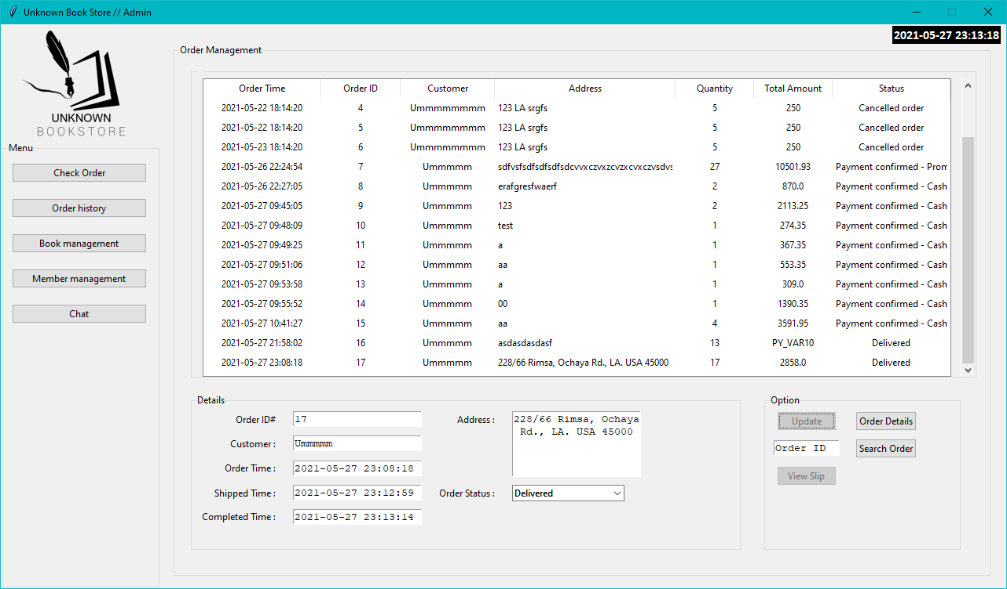

12) (ส่วนของแอดมิน) หน้ารายงานผลการขายแต่ละวัน

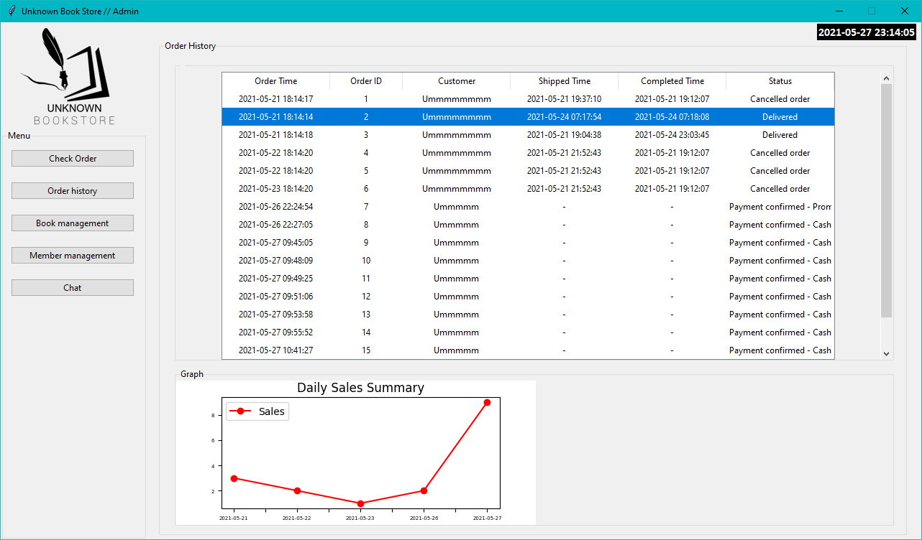

13) (ส่วนของแอดมิน) หน้าอัพเดทชื่อ โค้ด และรายละเอียดของหนังสือ สามารถเพิ่ม ถอน และแก้ไขรายละเอียดหนังสือแต่ละเล่ม รวมถึงมีกราฟแสดงผลสัดส่วนของหนังสือแต่ละประเภท

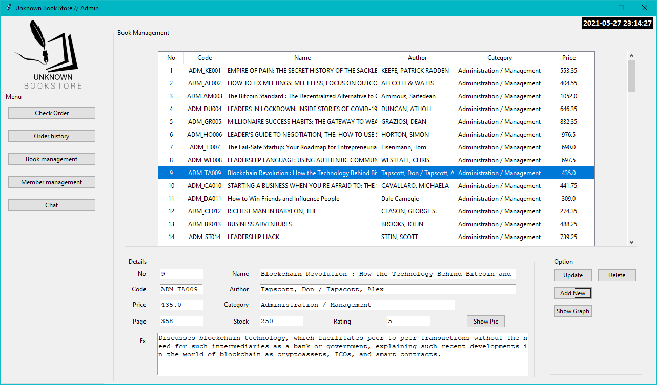

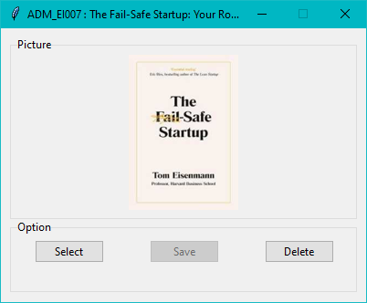

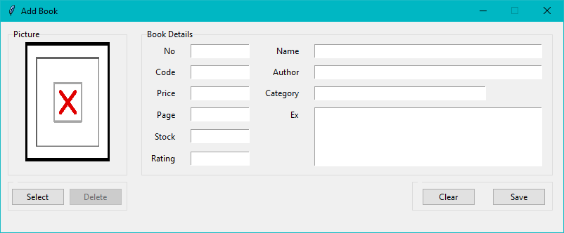

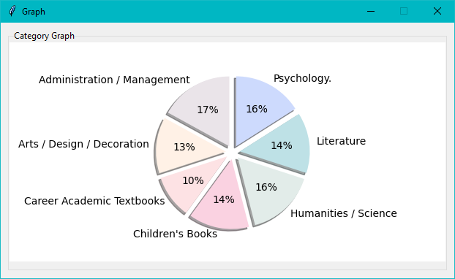

14) (ส่วนของแอดมิน) หน้าเพิ่มผู้ใช้ที่ได้ทำการสมัครเป็นสมาชิก

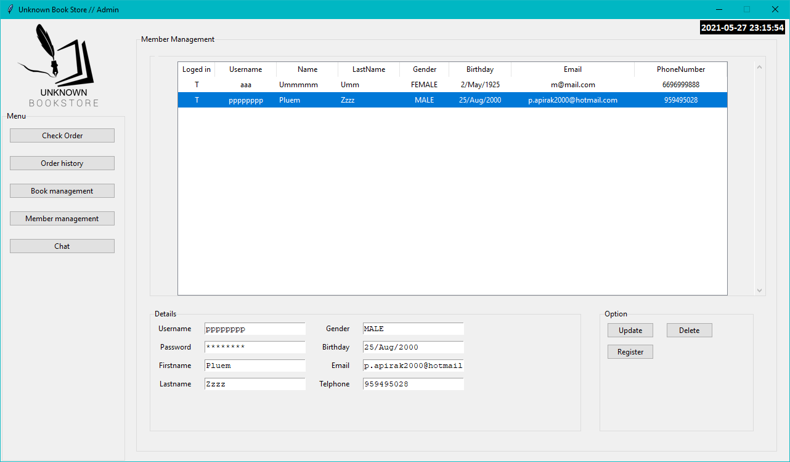

15) หน้าแชทระหว่างแอดมินและผู้ใช้



**4. การใช้โครงสร้างข้อมูลในการจัดสรร**

1) Stack

- จัดเก็บและนำออกหนังสือที่ผู้ใช้ได้ทำการสั่งซื้อลงในตะกร้าสินค้า

- เก็บรีวิวหนังสือจากผู้ใช้

- อัพเดทสถานะจัดส่งเพื่อให้ผู้ใช้ติดตามสถานะสินค้าที่ตัวเองสั่ง

2) Sort

- จัดหมวดหมู่หนังสือ แบ่งเป็น 7 หมวดหมู่ดังนี้ Art/Decoration, Literature, Administration/Ma- nagement, Humanities/Science, Children’s Book, Career/Academic Textbook, Psychology

- จัดเรตติ้งที่ผู้ใช้ได้ให้คะแนนต่อหนังสือนั้นๆ

- จัดเรียงคะแนน membership ของสมาชิกแต่ละคน เพื่อหาสมาชิกที่มีแต้มสูงที่สุด

3) Search

- ค้นหาหนังสือแบ่งตามประเภท ชื่อ ผู้เขียน และอื่นๆ

4) Linked list

- ตกแต่งหน้าแอปพลิเคชั่น

- เลือกหมวดหมู่ของหนังสือทั้ง 7 หมวดหมู่

5) Recursive

- คิดราคารวมของสินค้าทั้งหมดที่ผู้ใช้ทำการสั่งซื้อเพื่อออกใบเสร็จและแสดงผลราคาที่ผู้ใช้ต้องจ่าย

**5. โค้ดตัวอย่างของฟังก์ชั่นหลัก**

1) Stack

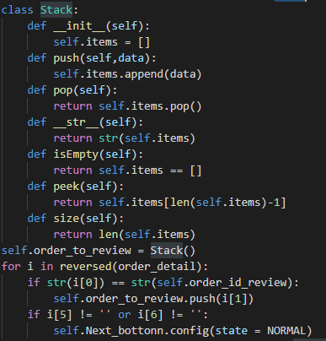

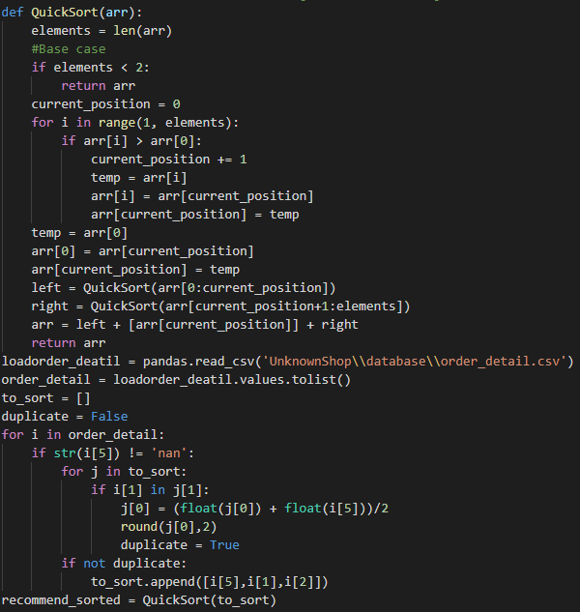2) Sort

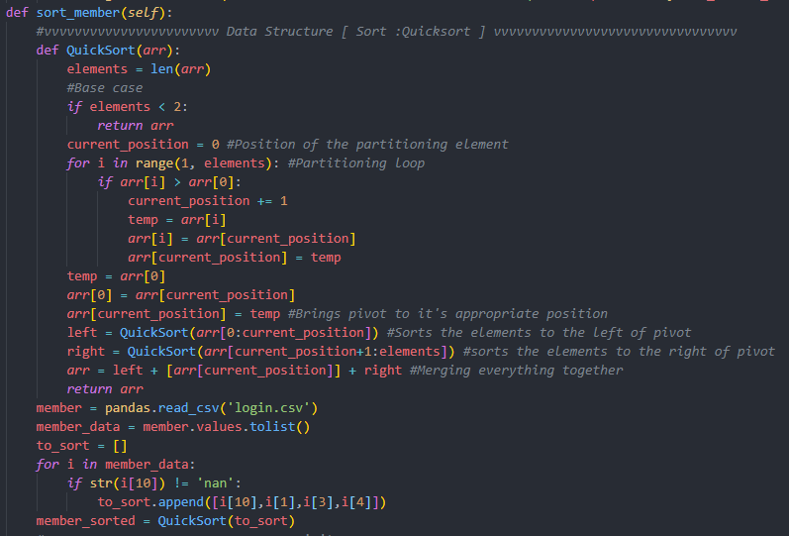

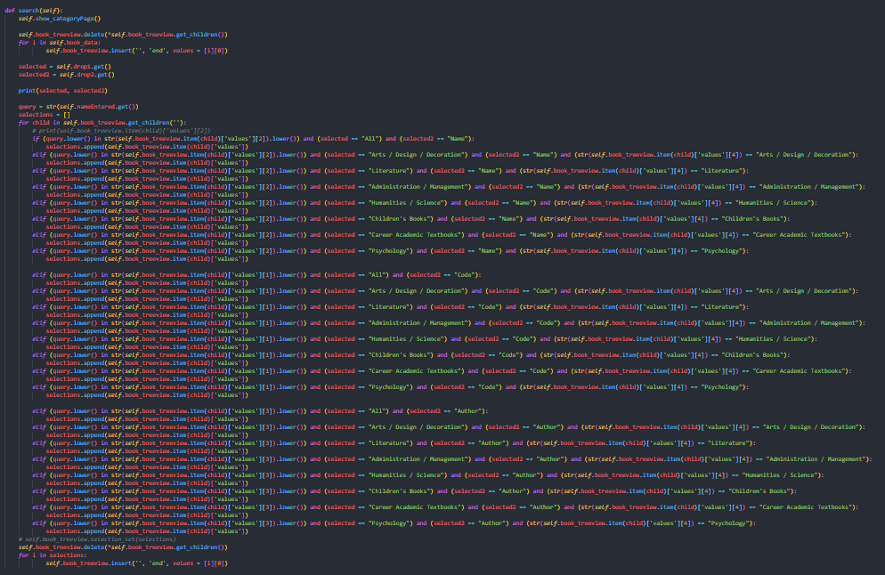3) Search

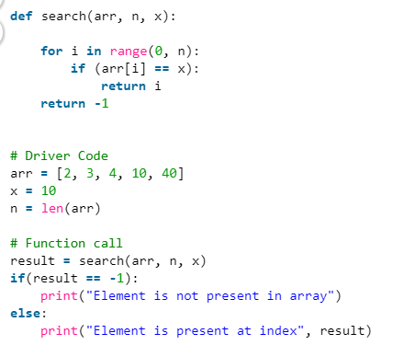

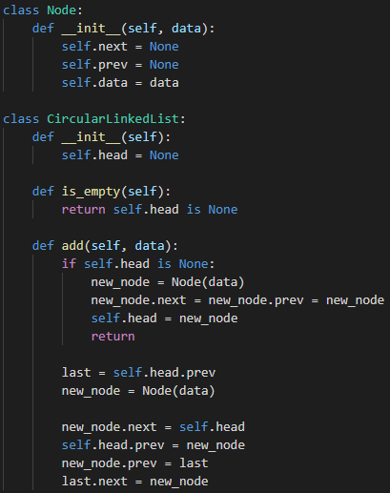4) Linked list

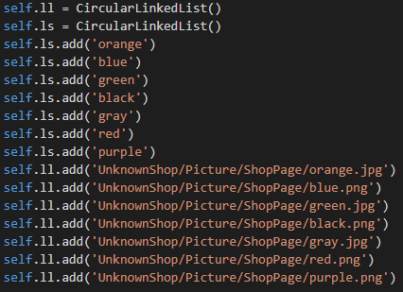

5) Recursive

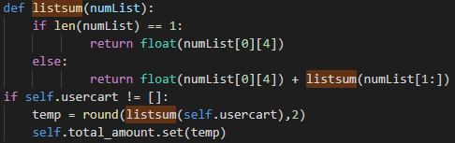

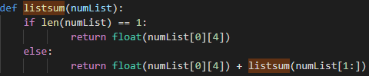

**บทที่ 3**

**การทำงานในกลุ่ม**

**1. การวางแผนและดำเนินงาน**

|  |  |  |  |  |
| --- | --- | --- | --- | --- |
| วันที่ | รายการ | กำหนดส่ง | ผู้รับผิดชอบ | หมายเหตุ |
| 12/04/2021 | ลงข้อมูล DATA หนังสือแต่ละประเภท | 13/04/2021 | ทุกคน |  |
| 13/04/2021 | หน้า login register   * เคลียร์และจัดโฟลเดอร์   หน้า Shop   * รูปแบบ การออกแบบ * แถบเมนู * ปุ่มต่างๆ | 16/04/2021 | ทุกคน | Login + register -> อภิรักษ์, ณพวัฒน์  Shop -> กนิฏฐา ชวกร นภาพร |
| 16/04/2021 | ดึงฐานข้อมูลมาแสดง  ลิงค์หน้าเชื่อมต่อกัน | 19/04/2021 | ณพวัฒน์  อภิรักษ์  ชวกร |  |
| 19/04/2021 | ทำหน้า Shop   * ออกแบบ UI * เขียนตัวโปรแกรม | 23/04/2021 | ทุกคน | ตัวโปรแกรม-> ณพวัฒน์ ชวกร อภิรักษ์  UI -> อภิรักษ์ กนิฏฐา นภาพร |
| 23/04/2021 | [Font] ทำหน้า UXUI ทุกหน้า  [Back] ดึง Data Base + เปลี่ยนโค้ดโปรแกรมเป็นแบบคลาส | 26/04/2021 | ทุกคน |  |
| 26/04/2021 | แก้ไขและจัดเรียงโฟลเดอร์ใหม่  แก้ไข UI อีกรอบ | 27/04/2021 | ทุกคน |  |
| 27/04/2021 | แก้ไขการดึงข้อมูลจาก Data base ใหม่  เปลี่ยนข้อมูลหนังสือและรูปเป็นภาษาอังกฤษทั้งหมด | 03/05/2021 | ทุกคน | ดึงข้อมูล -> อภิรักษ์ ชวกร ณพวัฒน์  แก้ไขข้อมูล -> นภาพร กนิฏฐา |
| 03/05/2021 | เพิ่มหนังสือให้ครบ 100 เล่ม  หน้าแชทติดต่อ  ออกแบบ UI ต่อ  ทำให้ผู้ใช้ซื้อสินค้าได้แล้วไปยังตารางหน้า payment แสดงรายละเอียดออเดอร์  แอปพลิเคชั่นส่วนของแอดมิน | 07/05/2021 | ทุกคน | เพิ่มหนังสือ+UI -> นภาพร กนิฏฐา  หน้าแชท -> อภิรักษ์  Payment -> ชวกร  ส่วนแอดมิน -> ณพวัฒน์ |
| 07-18/05/2021 | หยุดพักเตรียมสอบปลายภาค |  |  |  |
| 19/05/2021 | แก้ไข UI อีกรอบ (ล่าสุด)  เพิ่มโค้ดส่วน Sort, Search  แก้บัคต่างๆในโปรแกรม | 24/05/2021 | ทุกคน | แก้ไข UI -> อภิรักษ์ กนิฏฐา นภาพร  Sort, Search -> ชวกร ณพวัฒน์ อภิรักษ์ |
| 22/05/2021 | เตรียมทำ PowerPoint | 27/05/2021 | นภาพร |  |
| 25/05/2021 | ทำให้ผู้ใช้ติดต่อกับแอดมินในหน้าแชท | 27/05/2021 | อภิรักษ์ |  |
| 26/05/2021 | หาข้อมูลและจัดทำรายงาน | 27/05/2021 | ทุกคน |  |
| 26/05/2021 | แก้ไขแอปพลิเคชั่นในส่วนที่ไม่สมบูรณ์และเกิดบัค | 27/05/2021 | ชวกร ณพวัฒน์ อภิรักษ์ |  |
| 27/05/2021 | ตรวจเช็คก่อนส่งไฟล์งาน | 27/05/2021 | ทุกคน |  |

**2. การมีส่วนร่วมในกลุ่ม**

หมายเหตุ: [4]=เป็นกำลังสำคัญของทีม; [3]=ให้ความร่วมมือสม่ำเสมอ; [2]=ช่วยงานบางครั้ง; [1]=ไม่ตั้งใจช่วยงาน; [0]=ไม่ช่วยงาน

1) นางสาวกนิฏฐา ศศิปรียจันทร์ รหัส 61010014

|  |  |  |  |  |  |
| --- | --- | --- | --- | --- | --- |
|  | 4 | 3 | 2 | 1 | 0 |
| การวางแผน |  | ✓ |  |  |  |
| การวิเคราะห์ Requirements |  | ✓ |  |  |  |
| การออกแบบระบบ |  | ✓ |  |  |  |
| การพัฒนาระบบ |  |  | ✓ |  |  |
| การทดสอบระบบ |  |  | ✓ |  |  |
| งานเอกสาร |  | ✓ |  |  |  |

2) นายชวกร เหลาแก้ว รหัส 62010175

|  |  |  |  |  |  |
| --- | --- | --- | --- | --- | --- |
|  | 4 | 3 | 2 | 1 | 0 |
| การวางแผน |  | ✓ |  |  |  |
| การวิเคราะห์ Requirements |  | ✓ |  |  |  |
| การออกแบบระบบ |  | ✓ |  |  |  |
| การพัฒนาระบบ | ✓ |  |  |  |  |
| การทดสอบระบบ |  | ✓ |  |  |  |
| งานเอกสาร |  | ✓ |  |  |  |

3) นายณพวัฒน์ คำยอด รหัส 62010243

|  |  |  |  |  |  |
| --- | --- | --- | --- | --- | --- |
|  | 4 | 3 | 2 | 1 | 0 |
| การวางแผน |  | ✓ |  |  |  |
| การวิเคราะห์ Requirements |  | ✓ |  |  |  |
| การออกแบบระบบ |  | ✓ |  |  |  |
| การพัฒนาระบบ | ✓ |  |  |  |  |
| การทดสอบระบบ | ✓ |  |  |  |  |
| งานเอกสาร |  | ✓ |  |  |  |

4) นางสาวนภาพร ตั้งใจ รหัส 62010462

|  |  |  |  |  |  |
| --- | --- | --- | --- | --- | --- |
|  | 4 | 3 | 2 | 1 | 0 |
| การวางแผน |  | ✓ |  |  |  |
| การวิเคราะห์ Requirements |  | ✓ |  |  |  |
| การออกแบบระบบ |  | ✓ |  |  |  |
| การพัฒนาระบบ |  |  | ✓ |  |  |
| การทดสอบระบบ |  | ✓ |  |  |  |
| งานเอกสาร |  | ✓ |  |  |  |

5) นายอภิรักษ์ อุลิศ รหัส 62011019

|  |  |  |  |  |  |
| --- | --- | --- | --- | --- | --- |
|  | 4 | 3 | 2 | 1 | 0 |
| การวางแผน | ✓ |  |  |  |  |
| การวิเคราะห์ Requirements |  | ✓ |  |  |  |
| การออกแบบระบบ | ✓ |  |  |  |  |
| การพัฒนาระบบ |  | ✓ |  |  |  |
| การทดสอบระบบ |  | ✓ |  |  |  |
| งานเอกสาร | ✓ |  |  |  |  |

**3. ปัญหาที่เกิดขึ้นภายในกลุ่ม**

1. การทำงานผ่านช่องทางออนไลน์ทำให้เกิดปัญหาในการสื่อสาร อัพโหลดโค้ดชนกันหรือแม้กระทั่งต่างคนต่างทำงานในส่วนเดียวกันโดยไม่รู้ว่าเพื่อนอีกคนก็ทำส่วนนี้อยู่
2. ไม่สามารถทำตามแผนการทำงานได้เนื่องจากเกิดปัญหาในตัวโปรแกรมและบางขั้นตอนใช้เวลานานในการจัดทำ รวมถึงภาระงานวิชาอื่นทำให้คณะผู้จัดทำมีเวลาน้อยในการพัฒนาแอปพลิเคชั่น

**4. แนวทางการแก้ไข**

1. คณะผู้จัดทำได้ใช้ระบบ GitHub Desktop ที่สามารถแชร์ไฟล์โค้ด เอกสาร รูปภาพและอื่นๆที่จำเป็นต่อการพัฒนาแอปพลิชั่น โดยผู้ที่อัปโหลดเข้าระบบจะอัพเดทผ่านกรุ๊ปแชทเพื่อแจ้งให้สมาชิกคนอื่นๆทราบว่าตนได้อัปโหลดอะไรเข้าไปและให้ที่เหลือดาวน์โหลดเข้ามายังคอมพิวเตอร์ของตนเอง
2. ขยายระเวลาการจัดทำ และมีการเรียกประชุมในดิสคอร์ดเพื่ออัพเดตงานแต่ละส่วนอย่างสม่ำเสมอ

**5. ปัญหาที่เกิดขึ้นของตัวโปรแกรม**

1. โปรแกรมมีความล่าช้าเนื่องจากไฟล์ที่ใช้โหลดมีขนาดใหญ่
2. โค้ดในส่วนของUX/UIทำตามที่ออกแบบได้ไม่สมบูรณ์เนื่องจาก tkinter ไม่รองรับ

**6. แนวทางการแก้ไขตัวโปรแกรม**

1. ใช้แอปพลิเคชั่นหรือเว็บไซต์ที่สามารถย่อขนาดไฟล์ให้เล็กลง
2. ใช้ Photoshop หรือโปรแกรมตัดต่อภาพอื่นๆเพื่อค้นหาหรือตัดแต่งภาพในส่วนของUIแทนการใช้โค้ดของtkinter

**7. แนวคิดต่อยอดของโปรแกรม**

คณะผู้จัดทำมีแนวทางต่อยอดโปรแกรมให้การยกเลิกและแก้ไขออเดอร์ที่สั่งไปแล้วเป็นไปได้อย่างอิสระ โดยได้รับแรงบันดาลใจจากแอปพลิเคชั่นสั่งซื้อสินค้าออนไลน์อย่าง Shopee ที่ผู้ใช้สามารถยกเลิกออเดอร์เพื่อสั่งใหม่ได้โดยทางแอปจะคืนเงินให้เต็มจำนวน

นอกจากนี้เพื่อลดภาระงานในส่วนของแอดมิน คณะผู้จัดทำมีแนวคิดที่จะทำให้สถานะการส่งอัพเดตอย่างอัตโนมัติโดยที่พนักงานส่วนจัดส่งไม่ต้องพึ่งพาแอดมิน ซึ่งเป็นไปได้ว่าต้องจัดทำแอปพลิเคชั่นในส่วนของพนักงานจัดส่งเพิ่มเติม

**8. สรุปผลการทำงาน**

แอปพลิเคชั่น Unknown Bookstore ถูกจัดทำขึ้นตรงตามวัตถุประสงค์ที่ได้คาดหวังไว้ หากแต่มีปัญ หาในส่วนของโปรแกรมและUIเพียงเล็กน้อย ซึ่งถ้ามีเวลาและโอกาสคณะผู้จัดทำจะปรับปรุงและแก้ไขให้แอป พลิเคชั่นทำงานได้อย่างสมบูรณ์แบบรวมถึงต่อยอดให้สะดวกต่อการใช้มากขึ้น

**บทที่ 4**

**เอกสารที่เกี่ยวข้อง**

**1. Tkinter**

Tkinter GUI framework เป็นไลบรารี่ที่บิวท์อินอยู่ในตัวไพทอนเวอร์ชั่น 4.0 และใช้ได้ในหลายแพลตฟอร์มทั้งวินโดว์ แมค และลินุกซ์ และเวลารัน Tkinter จะเรนเดอร์ให้แอปพลิเคชั่นเข้ากับระบบปฏิบัติ การที่ผู้ใช้งานใช้อยู่ แต่ถึงกระนั้น Tkinter ก็มีข้อเสียในเรื่องของระบบ GUIs ที่ล้าหลัง ดังนั้นหากผู้พัฒนาโปรแกรมต้องการสร้างโปรแกรมที่ทันสมัย GUI อื่นอาจจะเป็นทางเลือกที่เหมาะสมกว่า

อย่างไรก็ตาม Tkinter กินพื้นที่จัดเก็บน้อยและส่งผลกระทบต่อคอมพิวเตอร์น้อยกว่า GUI frame work ตัวอื่น ทำให้เป็นตัวเลือกแรกๆที่ผู้ใช้เลือกใช้ในการพัฒนาแอปพลิเคชั่นที่ไม่ต้องการการตกแต่งที่ทันสมัยมากนัก และให้ความสำคัญกับฟังก์ชั่นในตัวโปรแกรมมากกว่า

A) สร้างแอปพลิเคชั่นด้วย Tkinter

โครงสร้างพื้นฐานแรกของ Tkinter คือ window โดย window จะประกอบไปด้วย กล่องข้อความ ปุ่มกด และอื่นๆ ส่วนนี้จะถูกเรียกว่า widgets และ widgets จะอยู่ใน window อีกทีหนึ่ง

ตัวอย่างโค้ด:

import tkinter as tk #อิมพอร์ทtkinterเข้ามาใช้งานในตัวแปร tk

window = tk.tk() #เรียกใช้windowผ่านตัวแปร window

B) เริ่มสร้าง widgets

Widgets เป็นส่วนสำคัญของการพัฒนาโปรแกรมและสร้าง UI เนื่องจากเป็นส่วนที่ผู้ใช้ใช้งานผ่านทางแอปพลิเคชั่นโดยตรง โดยแต่ละ widgets จะถูก tkinter แยกออกเป็นคลาส ตัวอย่างเช่น

Label: แสดงผลข้อความผ่านหน้าจอ

Button: ปุ่มที่ใส่ข้อความลงไปและแสดงผลต่างๆตอนที่ถูกกดใช้งาน

Entry: widgetที่สามารถใส่ข้อความได้เพียง1แถว

Text: widgetที่สามารถใส่ข้อความได้มากกว่า1แถว

Frame: พื้นที่สี่เหลี่ยมมุมฉากที่สามารถใส่widgetที่เกี่ยวข้องและขยายผลไปwidgetอื่นๆได้

ตัวอย่างโค้ด:

label = tk.Label( #เรียกใช้Labelผ่านตัวแปร label

text=“Hello Tkinter” #กำหนดtextที่จะแสดง

foreground=“white” #กำหนดสีtext

background=“black” #กำหนดสีพื้นหลัง

)

**2. การใช้งาน csv**

CSV (Comma-separated values) คือรูปแบบไฟล์เก็บข้อมูลที่เป็นรูปแบบตาราง เช่น spread sheet และ database ไฟล์ในรูป แบบ CSV สามารถนำเข้าและส่งออกจากโปรแกรมที่เก็บข้อมูลเป็นตาราง เช่น Excel, OpenOffice, Calc.

A) จุดเด่นของไฟล์ CSV

* รองรับการใช้งานกับโปรแกรมฐานข้อมูลต่างๆ รวมทั้ง Microsoft Excel
* ไฟล์ที่ได้มีขนาดเล็กมาก
* รองรับการเปิดไฟล์ด้วยโปรแกรม Text Editor รวมทั้ง Microsoft Word

B) การใช้งาน csv ผ่าน Microsoft Excel

การสร้างไฟล์ csv ผ่าน Microsoft Excel ทำได้โดยการเปิด Microsoft Excel ขึ้นมาและเปิดไฟล์ข้อ มูลที่ต้องการแปลง (ทางคณะผู้จัดทำจัดเก็บข้อมูลใน Google Sheet) และเซฟให้รูปแบบไฟล์เป็น .csv

**3. เว็บไซต์ร้านหนังสือต้นแบบ**

- UI: https://www.betterworldbooks.com/

- แบนเนอร์+หมวดหมู่หนังสือ: https://www.asiabooks.com/

- รายชื่อหนังสือ: https://www.asiabooks.com/ และ https://thailand.kinokuniya.com/

- รายละเอียดหนังสือแต่ละเล่ม: https://www.naiin.com/

**4. อ้างอิง**

David Loshin. (2021). Data Structure. Retrieved 27 May 2021 from https://searchsqlser ver.techtarget.com/definition/data-structure#:~:text=How%20are%20data%20structures%20 used,are%20used%20within%20computer%20programs

David Amos. (2020). Python GUI Programming With Tkinter. From https://realpython .com/python-gui-tkinter/

ShadowCal20017. (2021). Tkinter. Retrieved 27 May 2021 from https://wiki.python .org/moin/TkInter

Python Software Foundation. (2021). tkinter – Python interface to Tcl/Tk. Retrieved 27 May 2021 from https://docs.python.org/3/library/tkinter.html

ไอที 24 ชั่วโมง. (2018). ไฟล์ CSV คืออะไร ใช้ทำอะไรได้บ้าง และเปิดอย่างไร. สืบค้นเมื่อวันที่ 27 พ.ค. 2564, จาก https://www.it24hrs.com/2018/what-is-csv-file-import-contact-csv/

Computer Hope. (2021). How to create CSV file. Retrieved 27 May 2021 from https:// www.computerhope.com/issues/ch001356.htm#:~:text=CSV%20is%20a%20simple%20file,%22comma%2Dseparated%20values%22